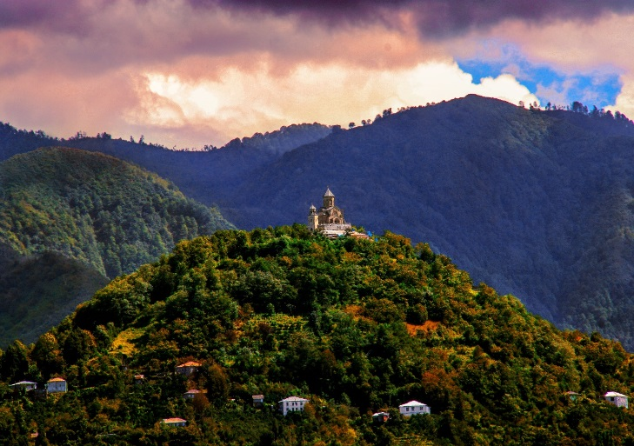
Грузия
10-18 мая

10 мая, пятница. Перелёт в Тбилиси, трансфер, размещение в гостинице, ужин.
11 мая, суббота. Экскурсия в историческом центре города (Старый Тбилиси): храм Метехи, мост имени 100000 мучеников, ул. Им. Жана Шардена, храмы Сиони и Анчисхати (VI век), башня кукольного театра Реваза Габрядзе, проходим по Стеклянному мосту в парк Рике, поднимаемся по канатной дороге к крепости Нарикала, заходим в храм св. Николая (на територии крепости), с высоты смотрим на Абанотубани, далее Мтацминда (святая гора), фуникулер и развлекательный парк , пантеон писателей (здесь похоронен Грибоедов), храм имени преподобного Давида Гареджийского. Кафедральный храм Самеба (Троица). Ночь в Тбилиси.
12 мая, воскресение. Посещение Мцхеты и Уплисцихе.
Мцхета - древняя столица Грузии, здесь посетим монастырь Джвари на горе, откуда открывается красивый вид на город и слияние двух рек: Арагви и Куры - место, где Лермонтов написал "Мцыри". Затем едем храм Светицховели (где хранится хитон Господень) и в монастырь Самтавро, где жила просветительница Грузии святая Нино. Шиомгвиме (VI в.) горный монастырь, основанный одним из 13 aссирийских отцов – прп. Шио Мгвимским. Колодец, где 15 лет подвязался преподобный Шио, под спудом святые мощи преподобного Шио, святой источник. В монастыре хранится чудотворная икона «Явление Божией Матери и Иоанна Предтечи преподобному Шио». Ночь в Тбилиси
13 мая, понедельник. Кахети - родина грузинского винограда и вина. Монастырский комплекс Давид Гареджи – обширный город пещер, раскинутый бесконечной вереницей на трёх террасах по скату горы. Всего в окрестностях Давид-Гареджийской пустыни насчитывают более 5000 келий и церквей, выдолбленных руками отшельников. Ближе к вечеру приезжаем в г. Сигнахи - 4 километровая крепостная стена, 28 башен, вид на Алазанскую долину. Посещаем монастырь Бодбе и могилу святой Нино. Источник. Ночь в Тбилиси.
14 мая, вторник. Казбеги. Целый день мы путешествуем по Военно-грузинской дороге, проезжаем Арагвское ущелье, поднимаемся на вершину крепости Ананури, наслаждаемся видом Жинвальского водохранилища, после останавливаемся в селе Пассанаури - родине хинкали, обязательно пробуем хинкали, приготовленное по горным традициям. Далее следуем на Гудаури – горный курорт: останавливаемся на смотровой площадке, затем поднимаемся к храму Гергети (Троицы) в горы на высоту 2200 м, в заключение проезжаем Дарьяльское ущелье монастырь Архангелов. Ночь в Тбилиси
15-16 мая, среда-четверг. Боржоми-Самцхе
По дороге Боржомское ушелие мы посещаем город Боржоми, Боржомский парк, совершаем умиротворяющую прогулку по канатной дороге, далее следуем к холодному и теплому источникам минеральной воды Боржоми. В красивейшем месте находится Читахевский монастырь Святого Георгия. Люди с любовью называют его „Зеленым Монастырем“, поскольку все деревья в ущелье отличаются оттенками зеленого цвета, как и камни, из которых построен монастырь. Все они зеленые, но некоторые - темные, а другие - светлые. По предположениям ученых, церковь была построена учениками известного грузинского деятеля Святого Григола Ханцтели - Христофором и Теодором. На следующий день мы поедем в город Ахалцихе, здесь посетим высоко в горах монастырь Сафара (спряченни-спрятанни) монастырь "Ванские пещеры" и пещерный город-крепость и монастырский комплекс 12 века (2 ночи в Боржоми)
17 мая, пятница. Кутаиси – древняя столица в западной Грузии. Здесь нас ожидает экскурсия по центру города: Белый и Железный мосты, кафедральный храм Баграти, (символ единство Грузии) монастырь и академия Гелати, Монастырский комплекс Гелати (4 км от Кутаиси). Монастырский ансамбль состоит из трех храмов и колокольни и здания знаменитой Гелатской Академии, которая в эпоху раннего средневековья являлась центром грузинской научной мысли, где похоронен самый великий царь Грузии Давид-Созидатель, монастырь - Мучиники в ущелие - Цкалтситела где находится мощи двух братьев Давида и Константина. Монастырь Моцамета Монастырь X-XI вв., построен во имя святых мучеников Давида и Константина, расположен в живописном месте. Ковчег с мощами святых находится в главном храме монастыря, затем мы держим путь в пещеры «Прометея» и «Сатаплия», где есть павильон с сохранившимися следами динозавров. Ужин в ресторане (живое исполнение национальных песен -- Грузинское многоголосие).
18 мая, суббота. Возвращение в Москву

Стоимость поездки – 57 000 руб.
В стоимость включено: авиабилеты, проживание в гостинице в 2-х-местных номерах, питание (завтрак, ужин), транспорт, экскурсионная программа, сопровождение гида, трансфер, мед. страховка.
Дополнительно оплачивается: одноместное размещение, обеды.

8 (910) 4567-003    Ostrov1429@bk.ru

8 (916) 803-01-81 Валентина Борисовна; 8 (916) 427-97-44 Наталия Дмитриевна

